Capacités
- C1 – vérifier expérimentalement les lois de réflexion et de réfraction ;
- C2 – déterminer expérimentalement l’angle limite de réfraction et vérifier expérimentalement la réflexion totale ;
- C3 – déterminer expérimentalement la déviation d’un rayon lumineux traversant une lame à faces parallèles et un prisme;
- C4 – étudier expérimentalement les conditions de propagation d’un rayon lumineux dans une fibre optique ;
- C5 – décrire, à l’aide d’un schéma, le chemin de la lumière dans une fibre optique.

La propagation de la lumière

- Dans un milieu transparent et homogène, la lumière se propage en ligne droite.
- La vitesse de propagation de la lumière dans l’air ou dans le vide est : c = 3×10⁸ m/s
- L’indice n de réfraction d’un milieu transparent dépend de la vitesse v de propagation de la lumière dans ce milieu :

n =

Milieu | Vitesse de propagation (m/s) | Indice n
Air | 3×10⁸ | 1
Eau | 2,25×10⁸ | 1,33
Verre | 1,6×10⁸ à 2×10⁸ | 1,5 à 1,9

Comment se réfléchit la lumière ?
Document : Réflexion d’u d’un rayon lumineux
Première loi de réflexion :
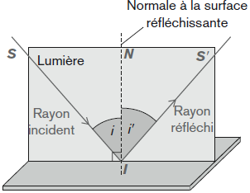
En observant le document ci-dessus, compléter la phrase suivante :

- Première loi de réflexion :
Le rayon incident, le rayon ………………….. et la ……………………………………… à la surface réfléchissante au point d’incidence I sont dans le même plan. Ce plan est appelé plan d’incidence.

Seconde loi de réflexion :
Protocole expérimental :
- Matériel :
- Une source lumineuse et une alimentation ; deux fils de connexion ; un disque gradué ; un miroir.

- Mode opératoire :
  - Placer le miroir plan sur le disque gradué comme indiqué sur le schéma.

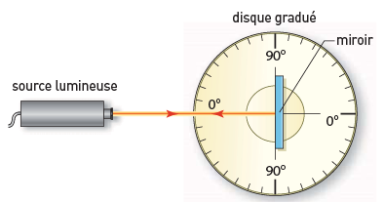
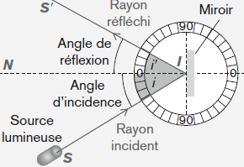

  - Allumer la source lumineuse et la régler de manière à obtenir un pinceau lumineux le plus fin possible.
  - Placer la source lumineuse de telle sorte que le rayon incident arrive sur le point d’incidence I et que l’angle d’incidence i soit égal à 10°.
  - Mesurer la valeur de l’angle de réflexion i’ et reportez-la dans le tableau.

i(°) | 10 | 20 | 30 | 40 | 50 | 60 | 70 | 80
i’(°)

Interprétation et conclusion :

- Pour toutes les valeurs de i : i’ = ……………………………..
- Deuxième loi de réflexion :
l’angle de réflexion est égal à l’angle d’…………………………………
Comment se réfracte la lumière ?

Protocole expérimental :
Matériel :
- Une source lumineuse et une alimentation ; deux fils de connexion ; un disque gradué ; un miroir.

Mode opératoire :
- Placer un demi cylindre sur le disque gradué comme indiqué sur le schéma.

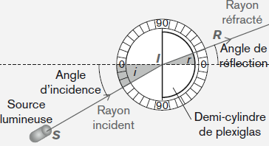
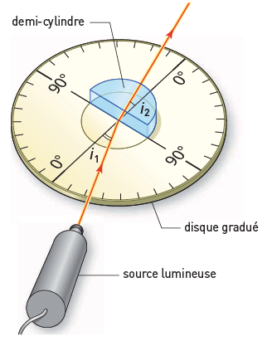
- Allumer la source lumineuse et la régler de manière à obtenir un pinceau lumineux le plus fin possible.
- Placer la source lumineuse de telle sorte que le rayon incident arrive sur le point d’incidence I et que l’angle d’incidence i soit égal à 20°.
- Mesurer la valeur de l’angle de réfraction r et reportez-la dans le tableau.
- L’indice de réfraction de l’air n₁ =1 , celui du plexiglas n₂ = 1,4. Compléter le tableau.

I ( °) | 0 | 20 | 30 | 40 | 50 | 60
R (°)
Sin i | 0 | 0,34 | 0,5 | 0,64 | 0,77 | 0,87
Sin r
n₁×sin i
n₂×sin r

Interprétation et conclusion :
- Les rapports sont ……………………………………… Les produits n₁×sin i et n₂×sin r sont ………………………
- Les sinus des angles d’incidence i et de réfraction r sont inversement ……………………………aux indices de réfraction n₁ et n₂ des milieux de propagation =

Qu’est-ce que le phénomène de réflexion Totale ?
Comment déterminer l’angle lite de réfraction ?

Protocole expérimental :
Matériel :
- Une source lumineuse et une alimentation ; deux fils de connexion ; un disque gradué ; un miroir.

Mode opératoire :
  - Placer un demi cylindre sur le disque gradué comme indiqué sur le schéma.

  - Allumer la source lumineuse et la régler de manière à obtenir un pinceau lumineux le plus fin possible.
  - Placer la source lumineuse de telle sorte que le rayon incident arrive sur le point d’incidence I et que l’angle d’incidence i soit égal à 25°.
  - Relever la valeur de l’angle de réfraction r. r = ……………………
  - Augmenter la valeur de l’angle i jusqu’à disparition du pinceau réfracté [IR].
L’angle d’incidence correspondant s’appelle l’angle limite de réfraction. Il est noté λ.

λ = ………………………………………………………………………
  - Augmenter la valeur de i au-delà de la valeur λ. Observer les pinceaux lumineux.

Interprétation et conclusion :
    - Pour un angle incident λ, appelé angle limite de réfraction, le rayon réfracté……………………………………………………

    - Lorsque le rayon incident i est supérieur à l’angle limite de réfraction λ, le pinceau incident est entièrement…………………………………………….. à la surface de séparation des deux milieux, c’est le phénomène de réflexion totale.

    - Lorsque le pinceau lumineux passe du plexiglas (n₁ = 1,4) à l’air (n₂ = 1) et que l’angle d’incidence est supérieur à l’angle limite de réfraction, il se produit le phénomène de …………………………………………………………………
    - Le pinceau réfracté …………………………………………………………………

    - Le pinceau incident est entièrement…………………………………………….. à la surface de séparation entre le plexiglas et l’air.

Comment dessiner le chemin de la lumière dans une gaine d’une fibre optique ?

Méthode du tracé :
- Un rayon lumineux pénètre une fibre optique à saut d’indice sous un angle d’incidence i. L’indice de réfraction du cœur de la fibre a pour valeur n₁, celui de la gaine a pour valeur n₂.

- La valeur de l’expression est appelée ouverture numérique de la fibre optique.

- Pour permettre une réflexion totale à l’intérieur d’une fibre optique, l’angle d’incidence i du rayon lumineux pénétrant la fibre optique doit respecter la relation Sin i  .

Exemple :

Une fibre optique (n₁ = 1,35 ; n₂ = 1,49) a pour ouverture numérique 0,631. Un rayon lumineux pénètre la fibre sous un angle d’incidence de 35°.
- Vérifier que Sin i < 0,631.

- Calculer l’angle de réfraction r lorsque le rayon quitte l’air (n_{air} = 1) pour pénétrer dans la fibre optique.

- Compléter le schéma en traçant le trajet du rayon lumineux.

